关于变更廖少梅、陈子业证号粤（2015）中山市不动产权第0048717号,粤（2015）中山市不动产权第0048718号宗地
规划条件公示的通告
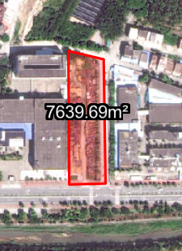
证号粤（2015）中山市不动产权第0048717号,粤（2015）中山市不动产权第0048718号宗地位于中山市五桂山龙石村寿星塘，用地面积7639.70平方米，土地权利人为廖少梅、陈子业，土地用途为工业用地。现建设方申请变更该宗地规划条件。
我局已受理其申请，依据城乡规划法律法规的有关要求，现对该宗地规划条件变更进行公示，原出让合同指标、控规指标及变更后指标公示如下：
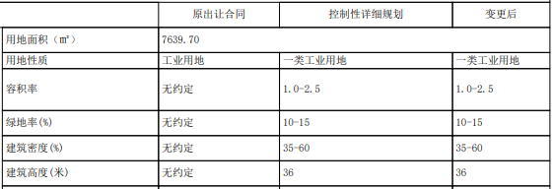
根据《中华人民共和国城乡规划法》相关规定，现就该事项予以公示，公示时间为自发布之日起十天。在公示期内如对上述事项有意见或建议，请使用真实姓名及联系方式，以书面形式反馈到以下地址：中山市兴中道2号投资大厦二楼208室，逾期视为无异议。
联系人：黄工 联系电话：0760-88268472

